**2015学年第一学期期末考试九年级化学试卷**

（满分60分，理化考试时间100分钟）

**友情提示：所有答案必须写在答题纸上，答在本试卷上无效**

【可能用到的相对原子质量：H－1 C－12 N－14 O－16 Cu－64】

**六、单项选择题**（共20分）

27**.**地壳中含量最丰富的金属元素是 （ ）

A．铁元素 B．铝元素 C．氧元素 D．硅元素

28**.**人体缺铁容易得血液病，加铁酱油中的“铁”是指 （ ）

A．单质 B．元素 C．原子 D．分子

29**.**生活中常见物质属于溶液的是 （ ）

A．豆浆 B．蒸馏水 C．矿泉水 D．牛奶

30**.**NaNO2有剧毒，外貌酷似食盐且有咸味，NaNO2中N元素化合价为 （ ）

A．-3 B．+1 C． +2 D．+3

31**.**属于同素异形体的一组物质是 （ ）

A．金刚石 活性炭 B．水银 银 C． 氧气 液氧 D．红磷 白磷

32**.**属于物质的物理性质的是 （ ）

A．稳定性 B．吸附性 C．可燃性 D．还原性

33**.**实验室中下列药品存放规范的是 （ ）

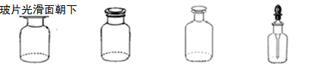

A．氧气 B．石灰水 C．食盐 D．稀硫酸

34**.**含有两种原子团的物质是 （ ）

A．NaOH B．NH4Cl C．AgNO3 D．(NH4)2SO4

35**.**下列变化过程中，物质一定发生化学变化的是 （ ）

A．爆炸 B．颜色改变 C．呼吸 D．状态改变

36**.**电解水实验中可直接观察到的现象是 （ ）

A．水由氢氧元素组成 B．有氢气和氧气产生，且体积比约2:1

C．两电极管中均产生气泡 D．一个水分子由二个氢原子和一个氧原子构成

37**.**在化学反应2Mg+CO22MgO + C中，还原剂是 （ ）

A．2Mg B．Mg C．CO2 D．C

38**.**氧气的化学性质比较活泼，下列对有关反应的描述正确的是 （ ）

A．硫在氧气里燃烧，发出明亮蓝紫色火焰，生成无色无味的气体

B．铁、硫、石蜡在氧气中的燃烧都是化合反应

C．细铁丝在氧气中剧烈燃烧，火星四射，生成黑色的三氧化二铁

D．物质与氧发生的反应属于氧化反应，氧气具有氧化性

39**.**二氧化碳气体制成干冰的微观解释是 （ ）

A．分子体积变小 B．构成分子的原子体积变小

C．分子间有间隙，间隙变小 D．分子可以再分

40**.**可以用来鉴别一氧化碳和二氧化碳的方法是 （ ）

A．分别通入无色酚酞试液 B．分别放入一根带火星的木条

C．分别通过灼热的氧化铜 D．闻气味

41**.**富氧炼钢用的富氧空气中氧气含量高于普通空气，富氧空气中氧气与其他气体的体积比可能是 （ ）

A．1:3 B．1:4 C．1:5 D．21:79

42**.**t℃时，10gKNO3溶于50g水恰好饱和，下列说法不正确的是 （ ）

A．溶液中m质：m剂 =1:5 B．溶液的溶质质量分数为20%

C．降温，有晶体析出 D．加水，溶质质量分数减小

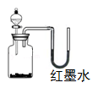43**.**向盛有固体的广口瓶中滴加分液漏斗中的液体，可观察到U形管中的红墨水液面左降右升，该固体和液体试剂不可能是 （　 ）

A．大理石和稀硫酸

B．生石灰和水

C．硝酸钾和水

D．双氧水和二氧化锰

44**.**除去下列物质中的少量杂质所用的药品或方法正确的是 （ ）

|  |  |  |  |
| --- | --- | --- | --- |
| 选项 | 物质 | 杂质 | 除杂药品或方法 |
| A | CO2 | CO | 点燃 |
| B | MnO2 | KCl | 加足量水、过滤 |
| C | CaO | CaCO3 | 加足量水、过滤 |
| D | Fe | C | 氧气流中加热 |

45**.**下列图像与对应说法相一致的是 （ ）

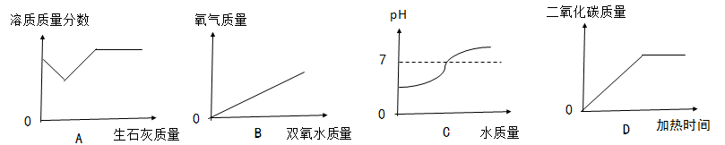

A．向20℃饱和石灰水中加少量生石灰 B．向一定量的MnO2中加入双氧水

C．向盐酸溶液中不断加水 D．高温加热一定量的碳和氧化铜

46**.**有CO、CO2和N2组成的混合物，已知混合物中碳元素的质量分数为24%，则N2的质量分数可能是 （ ）

A． 8% B．12% C．30% D．44%

**二、填空题**（共18分）

47**.**化学与生活密切相关，请按要求填空。

（1）作干电池电极的非金属单质是 (1) （填名称）。

（2）因具可燃性常作气体燃料的氧化物是 (2) （填化学式）。

（3）某食品干燥剂的成分是生石灰，其干燥原理是 (3) （用化学方程式表示）。

（4）CO2是优良灭火剂， CO2能灭火的原因是 (4) 。

48**.**医用乙醚麻醉剂是用无水乙醚和蒸馏水配置而成的，无水乙醚的化学式为(C2H5)2O，试回答以下相关问题：

（1）乙醚由 (5) 元素组成。

（2）乙醚的摩尔质量是 (6) 。

（3）0.5mol乙醚中含有 (7) 个碳原子。

49**.**水是一种重要的物质，在日常生活生产和实验室中有着不可替代的作用。回答下列问题：

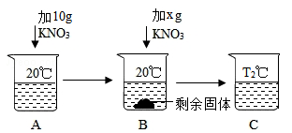 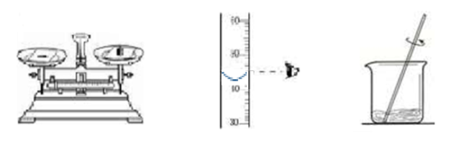

图一 图二

（1）如图一所示，向50g水中加KNO3固体（已知20℃时KNO3的溶解度为31.6g/100g水），当B中KNO3加到 (8) g时，B恰好饱和；图示中B到C的操作可以是 (9) 。

（2）若按照图二所示的操作配制10%的食盐溶液，则配制的食盐溶液的浓度会（10） 10%。（填“大于”、“小于”或“等于”）

（3）高铁酸钾（K2FeO4）是一种新型高效的水处理剂，高铁酸钾受热时会发生反应如下：

4K2FeO4  2X + 4K2O + 3O2↑，生成物X的化学式是 （11） ，K2FeO4→O2中氧元素由 （12） 态变成 （13） 态。

（4）海水通常含泥沙和可溶性杂质，净化海水需采取的措施是 （14） （填编号）。

A.沉降 B.过滤 C.吸附 D.蒸馏

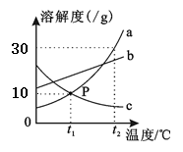50**.**根据下面所给溶解度曲线的信息回答问题：

（1）t1℃时，a、b、c溶解度由小到大的是 （15）

（2）p点含义是 （16）

（3）从混有少量b的a溶液中提取较纯a的操作是 （17）

（4）t2℃时等质量的a、b、c三种物质的饱和溶液，分别降温到t1℃，

所得溶液中 （18）

Ⅰ. 溶剂质量关系：a＞b＞c Ⅱ.溶质质量关系：b＞a = c

Ⅲ.溶液的溶质质量分数关系：b＞a＞c Ⅳ.溶液质量关系：c＞b＞a

**三、简答题**（共22分）

51**.**某学习小组用木炭还原氧化铜，反应中固体质量随时间变化的数据见下表。

|  |  |  |  |  |
| --- | --- | --- | --- | --- |
| 加热时间/min | 0 | t1 | t2 | t3 |
| 固体质量/g | 38.0 | 33.6 | 29.2 | 29.2 |

（1）反应生成的气体质量 （1） g。

（2）计算被还原的氧化铜的物质的量。（根据化学方程式计算）

（2）

52**.**实验室里小明利用下图所示装置进行了一系列的实验活动。

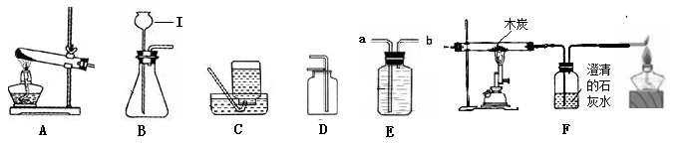

（1）B装置中仪器Ⅰ的名称： （3） 。

（2）用二氧化锰与氯酸钾制取氧气，应选用的发生装置是 （4） （填编号），若用装置E来收集氧气，则气体应从 （5） 端进入（填a或b）。

（3）小明在B中加入试剂 （6） （填名称）和稀盐酸，与F装置组合进行实验，B中反应的化学方程式是 （7） ；F中硬质玻璃管内发生的反应化学方程式为 （8） ，小明进行该实验的目的是 （9） 。为节约资源，小明需要控制B中反应的发生和停止，他可从下列装置中选择 （10） 装置代替B装置。（填编号）

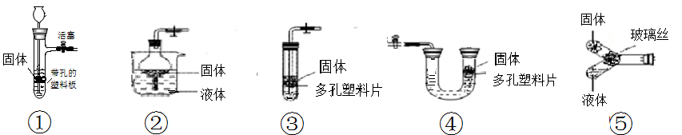

53**.**某化学兴趣小组学习一氧化碳后，对如何制取一氧化碳产生了浓厚兴趣，他们进行了如下的探究活动，请你参与完成探究实验。

【查阅资料】（1）实验室通常是利用草酸（化学式为H2C2O4）分解来制取一氧化碳的；

（2）草酸是一种无色透明状晶体或粉末，在189.5℃或遇浓硫酸分解。

【提出问题】草酸在浓硫酸催化下能生成哪些物质？

【提出猜想】猜想1：草酸分解产物为CO2、CO ；

猜想2：草酸分解产物为CO2、H2O ；

猜想3：草酸分解产物为CO、H2O ；

猜想4：草酸分解产物为CO2、CO、H2O

**.....**

小组同学经过一番讨论和推理后，认为只有猜想4能成立。

【实验验证】小组同学选用以下装置（装置可重复利用）验证猜想4（草酸分解装置省略）

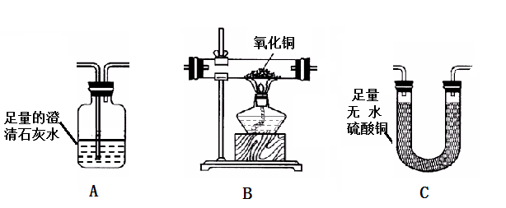

（1）该小组所选用的装置有一明显缺陷是 （11） 。

（2）选择装置 （12） 可证明 （13） 的存在，反应的化学方程式为 （14） 。

（3）小丽认为用B装置就可证明CO的存在，她依据的现象是 （15） ；小刚认为她的做法不够严谨，应结合A装置进行CO的验证。你认为小刚的质疑理由可能是：

（16） 。

（4）请用箭头按顺序连接验证猜想4的整套实验装置（假设每步反应完全）（可根据需要添加装置）

草酸分解

产生的气体 → (17) 。

【实验结论】实验证明猜想4正确，请写出草酸在浓硫酸催化下分解的化学方程式

（18） 。